Progettazione del sito

“ESharing”

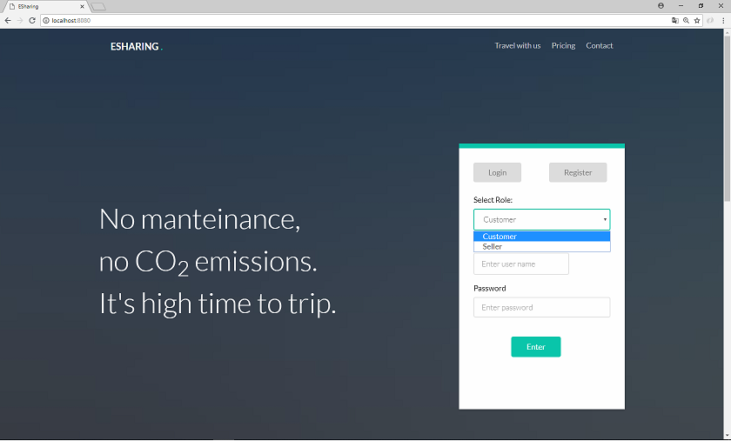



il car sharing in versione “eco”

Matteo Azzarelli, Luisa Piersanti | Corso di Sistemi Aperti e Distribuiti | 26/06/2018

## INTRODUZIONE

Quando si pensa all’Irlanda vengono subito in mente i paesaggi mozzafiato e la natura incontaminata del luogo.

E’ un peccato distruggere questi luoghi incantevoli per via dell’inquinamento.

Per fortuna che c’è ESharing che offre un servizio di car sharing in versione “eco”: le macchine messe a disposizione sono tutte elettriche.

## lE TECNOLOGIE E I LINGUAGGI UTILIZZATI AL FINE DELLA REALIZZAZIONE DEL SITO

Abbiamo deciso di utilizzare uno strumento che secondo noi ha grandi potenzialità: Docker.

Si tratta di uno strumento open-source per il deployment e la gestione dei container. E’ un sistema studiato per creare ed eseguire applicazioni e servizi come container isolati.

Docker consente di risparmiare moltissimo tempo sul processo di configurazione ed installazione, che in alcuni casi può essere veramente lungo e dispendioso, sia in termini di tempo che di risorse umane dedicate (e di conseguenza anche a livello economico). Grazie all’automatizzazione del deployment, processi che impegnerebbero un team per un giorno intero con Docker diventano una questione di minuti.

I linguaggi utilizzati maggiormente per la realizzazione delle pagine sono l’HTML e il PHP. Per gli stili e l’aspetto delle pagine si è optato per CSS, Javascript e Bootstrap.

Le API sono state scritte in PHP.

La comunicazione tra le pagine e le API avviene grazie a chiamate cURL, codificando l’informazione in file JSON.

Le API a loro volta comunicano con un database (server: MariaDB/Mysql) tramite funzioni mysqli.

## **DIAMO UN’OCCHIATA AL SITO**

### *La HomePage “index.php”*

Appena si entra nel sito, troviamo il form di login e registrazione al sito.



Il form del login è composto da vari campi.

Il primo è un menù a tendina in cui si deve scegliere il ruolo da assumere: siamo Customer (clienti, ovvero chi fruisce del servizio) oppure siamo Seller (venditori, ovvero che offre il servizio)?

In seguito vi si trova il campo “User” e il campo “Password”.

Una volta che il login sarà avvenuto con successo, saremo reindirizzati alla pagina “welcomeCustomer0.php” se siamo Customer oppure “welcomeSeller.php” se siamo Seller.

Se invece il login non ha successo, si viene reindirizzati a “index.php” e troveremo un messaggio di errore che ci spiega cosa ha causato il fallimento.

### *Login come “Customer”: welcomeCustomer0.php*

Una volta fatto il login con il ruolo di “customer”, ci si presenta questa schermata:

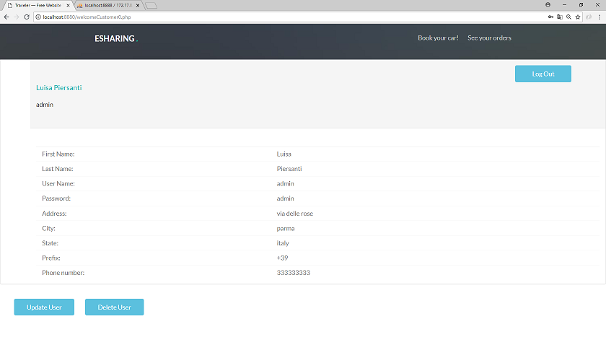Una tabella riassuntiva delle informazioni dell’utente, il tasto di “Log Out” che ci reindirizza a “index.php” e in alto sulla navbar, altre funzionalità.

1. “Book your Car!”:

Si accede alla pagina “welcomeCustomer.php” dove è possibile prenotare una macchina.

Nel form è possibile scegliere la base di partenza, cioè quella dove ritirare la macchina.

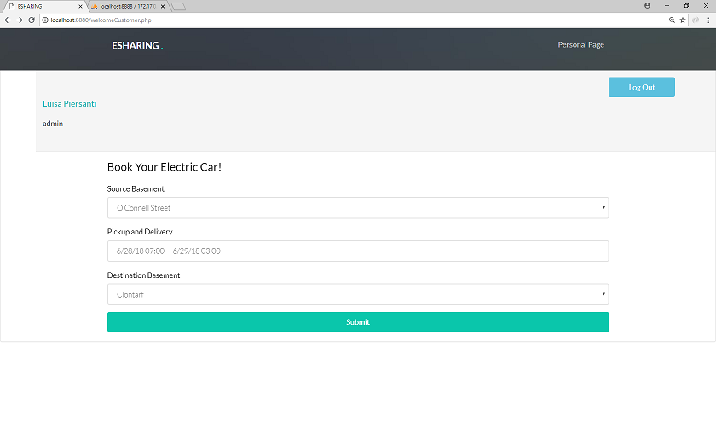

Si sceglie poi il giorno e l’ora del ritiro della macchina e il giorno e l’ora di restituzione.

Infine si sceglie la base di destinazione, cioè dove verrà rilasciata la macchina al momento della consegna.

Si preme il bottone Submit e l’ordine è effettuato!

1. “Update User”

Si viene reindirizzati alla pagina “updateU.php” dove l’utente può modificare le sue informazioni personali compilando il form della pagina.

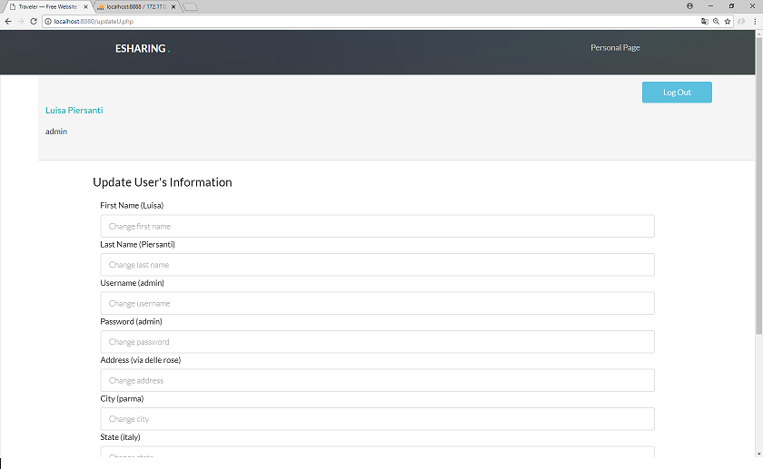

1. “Delete User”

Viene eliminato quell’utente e gli ordini ad esso associati.

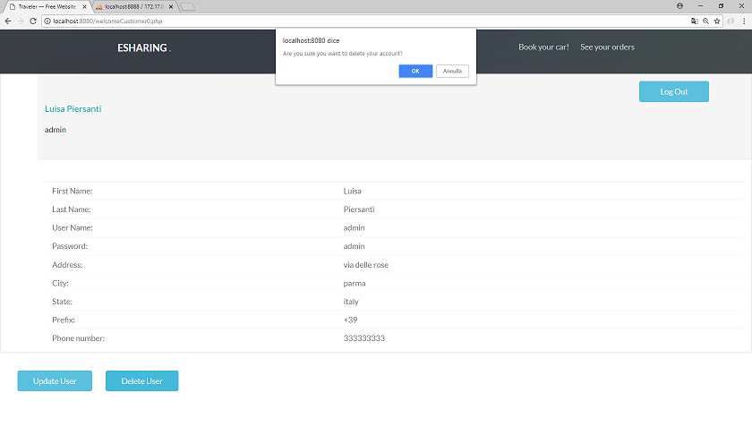

1. “See your orders”: si va alla pagina “orderList.php” che elenca gli ordini effettuati da quel Customer

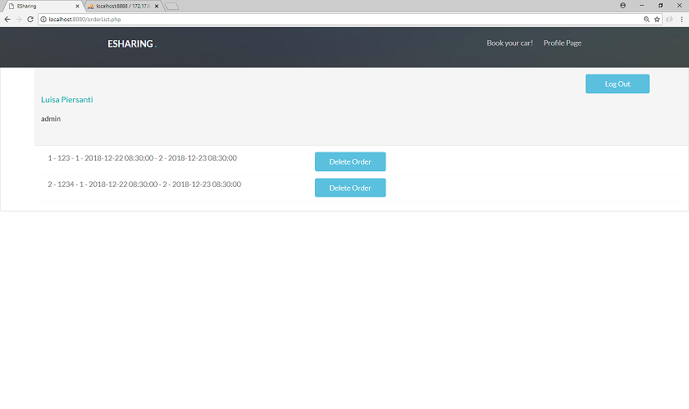

### *Login come “Seller”: welcomeSeller.php*

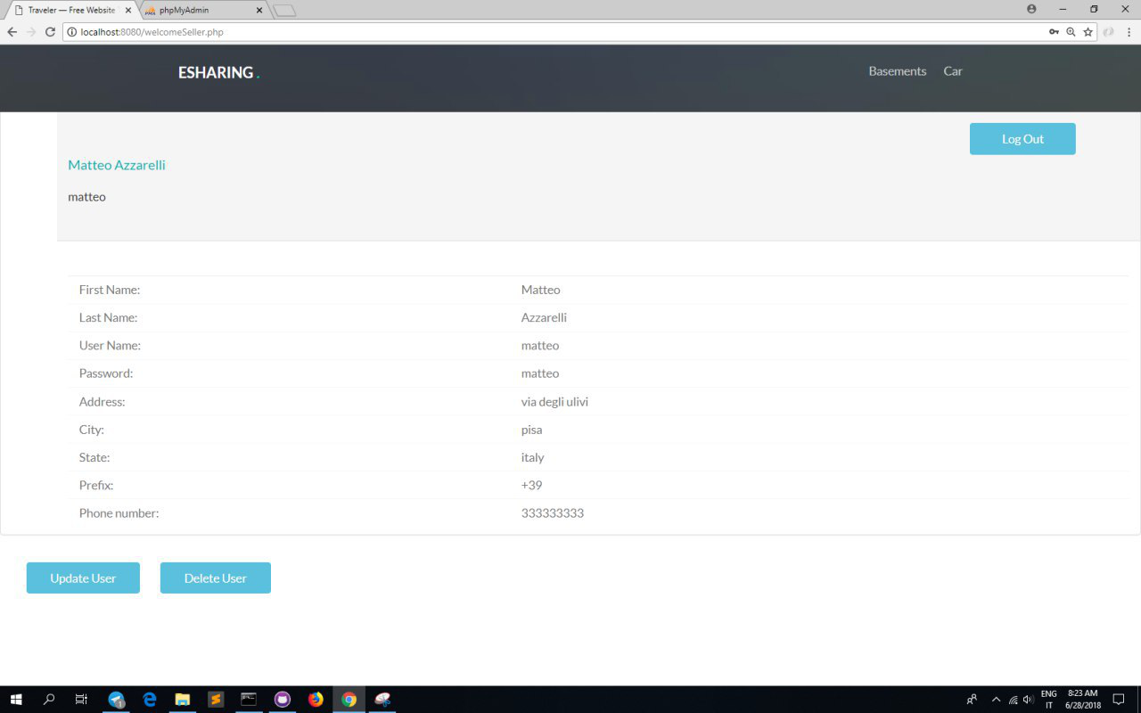

Una volta fatto il login con il ruolo di “seller”, ci si presenta questa schermata:

Una tabella riassuntiva delle informazioni dell’utente, il tasto di “Log Out” che ci reindirizza a “index.php” e in alto sulla navbar, altre funzionalità.

1. Basements:

ci porta alla pagina “goBasement.php” in cui vengono elencate tutte le basi immesse da quel seller e per ognuna di esse è possibile cancellarla oppure modificarla. La modalità di funzionamento è molto simile a quella di Delete User e Update User.

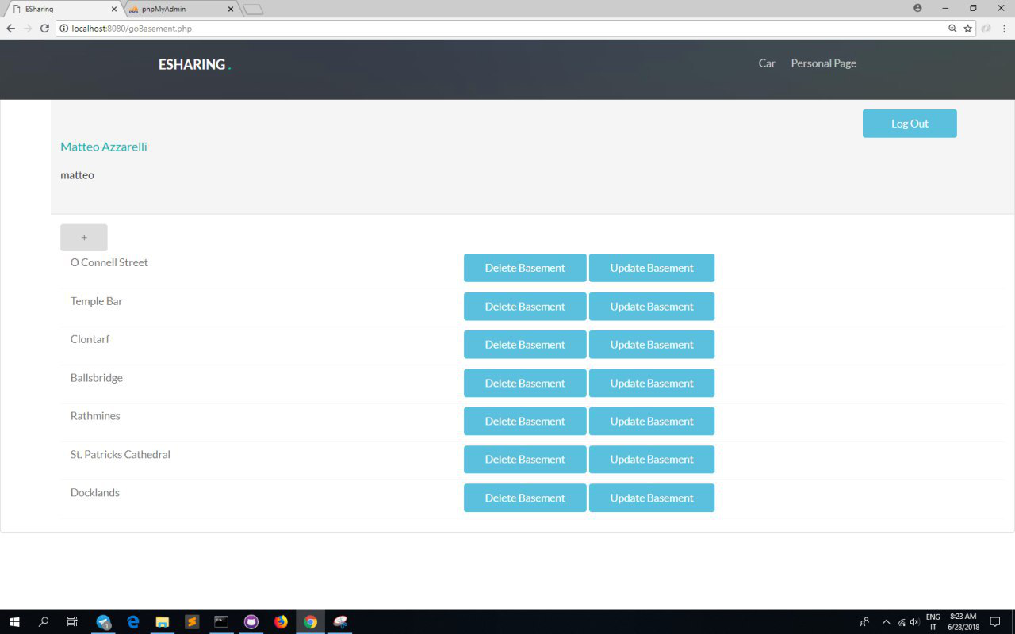

1. Car:

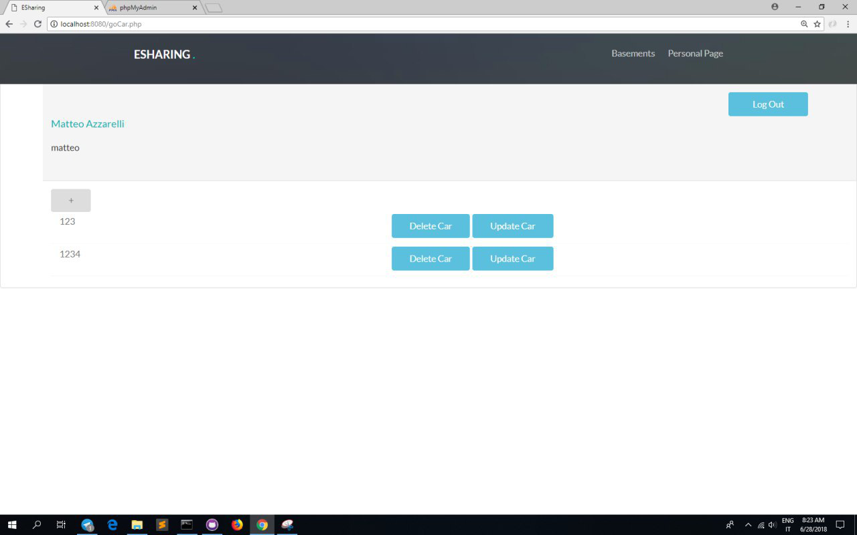

Come in Basement

1. Update User, Delete User:

funzionamento analogo a quello di Customer.

Se si elimina un seller, si eliminano di conseguenza le macchine e le basi associato ad esso e gli ordini che contenevano macchine o basi di quel seller.

### *Altre Pagine*

* Travel With Us: Pagina di presentazione dell’azienda.

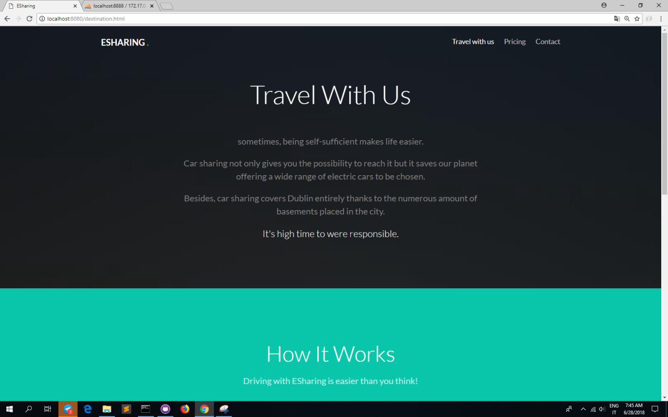

* Pricing: Listino dei prezzi

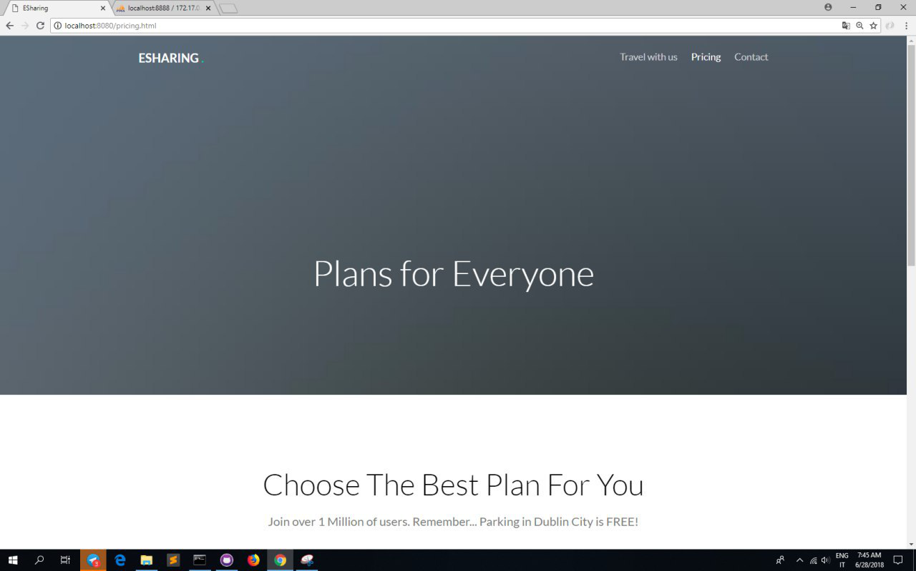

* Contact: come contattare l’azienda

